2026年環境部淨零綠領人才培育課程-開班資訊
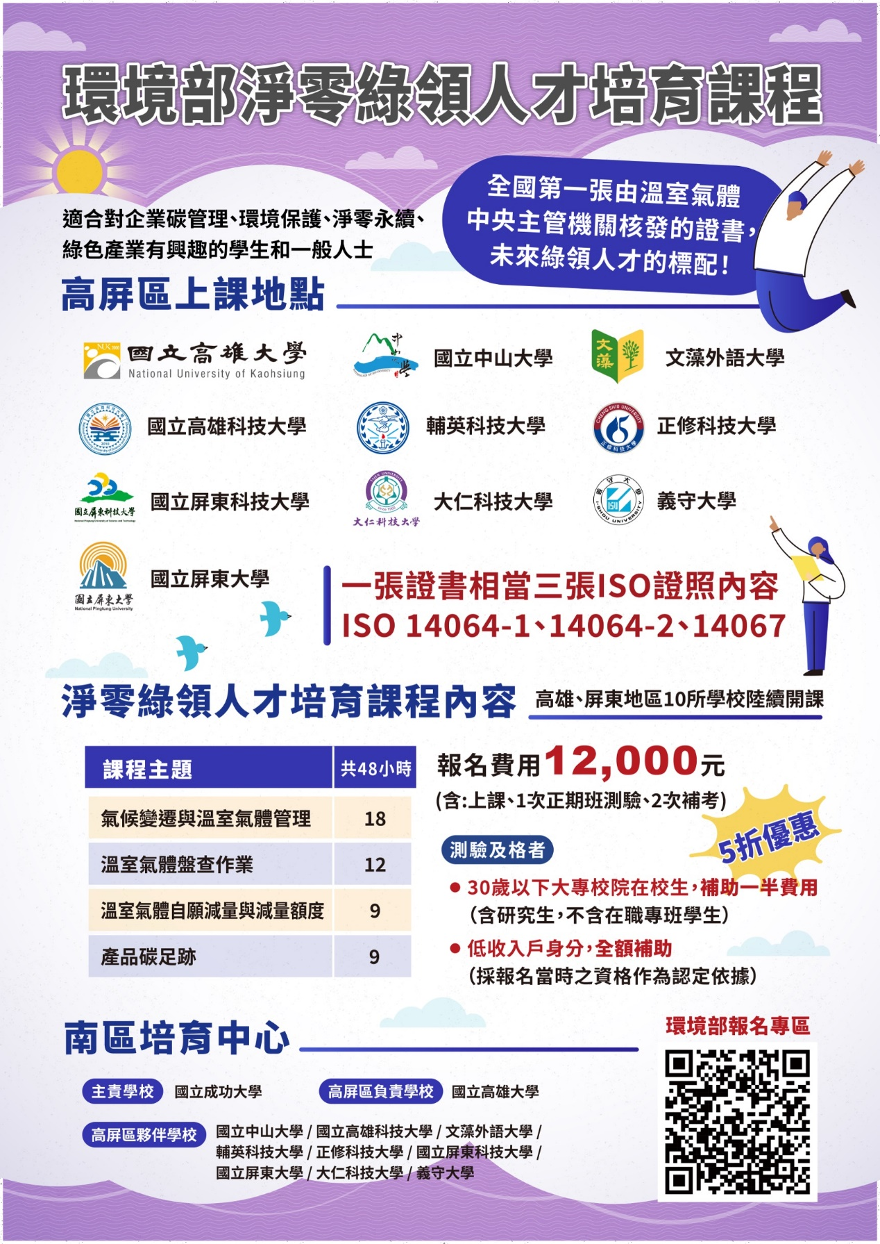

- 全國第一張由溫室氣體中央主管機關委託辦理「環境部淨零綠領人才培育課程」，屏科大暑期假日班招生中!
104也熱烈推動(https://www.npust.edu.tw/news1/content.aspx?id=113937)，歡迎本校學生踴躍報名。
通過本課程考試證書相當同時通過3種ISO證照，環工系專業師資教學，業界人士及學生都可報名，不只學環保也能學減碳，提升就業競爭力!
- 課程資訊：
- 開放報名日期：即日起至開放報名。
- 報名方式：採網路線上報名，或掃描QR扣（報名網址：https://greencollar.moenv.gov.tw/MajorLeagueClass)，承辦單位統計報名人數後，回覆報名結果及繳費通知。
- 預計招生名額：40人。
- 參訓費用：12,000元，若考試通過後可領取補助（採先繳後退的方式)。
- 通過補助：若為30歲以下的日間部在學生(不含在職生與碩專班學生)，通過環境部國環院考試測驗合格者，將補助50%訓練費用(6000元)。
- 訓練期程：115 年 7 月 4 日至 115 年 7 月 26 日，合計 48 小時(詳細課表請看附件)
- 上課地點：國立屏東科技大學，教室環工系EP303 (屏東縣內埔鄉學府路 1 號環工系館)

- 聯絡窗口：
有相關問題可以撥打電話詢問
報名問題：07-5919377 李小姐
課程問題：087703202#7517 張小姐

